Государственное бюджетное специальное (коррекционное) образовательное учреждение для обучающихся, воспитанников с ограниченными возможностями здоровья специальная (коррекционная) общеобразовательная школа (VII вида) № 561 Калининского района Санкт – Петербурга
Русанова Л.А.,
учитель начальных классов

План - конспект ИНТЕГРИРОВАННОГО УЧЕБНОГО ЗАНЯТИЯ по технологии И ИЗОБРАЗИТЕЛЬНОМУ ИСКУССТВУ

«ЛЕПКА БАРЕЛЬЕФА «РЫБКА» (2 урока)

(3 клАсс)

Урок 1

Цели и задачи:
- Научить технологии работы с соленым тестом: упражнения детей в освоении таких технических приёмов лепки, как раскатывание теста прямыми, круговыми движениями, между ладонями, раскатывание теста кончиками пальцев, размазывание материала по поверхности.
- Развивать наблюдательность, внимательность, согласованность движений руки и глаза (глазомер), умение работать в определенном порядке, способствовать зрительно-моторной координации.
- Развивать композиционные умения; общую ручную умелость, мелкую моторику, синхронизировать работу обеих рук, развивать силу пальцев.
- Воспитывать любовь к творчеству, стремление к познанию и научению новым способам и технологиям, способность чувствовать красоту окружающего мира;
- Осуществить межпредметные связи технологии с изобразительным искусством, литературным чтением, музыкой.

Оборудование: технологическая карта, образец изделия, видеоклип пени «Три желания», аудиозапись звуков моря, крышка от коробки из-под обуви (кусок картона), соленое тесто, стек.

Рецепт соленого теста: на 1 стакан муки 2 стакана соли, вода, чайная ложка растительного масла.

Оформление доски: технологическая карта, образец изделия

Ход урока:
I. Актуализация знаний

1.Организация класса

А) Приветствие детей с учителем.
Б) Проверка готовности к уроку

II.Формулирование темы и цели урока, создание мотивации к работе

2.1. Постановка проблемы
- Дети сегодня мы начнем урок с мультфильма. И это неспроста, сейчас я включу видеоролик, а ваша задача догадаться – какая тема нашего урока, и что мы будем сегодня мастерить?
(Видаоклип)
Три желания
Композитор - Василий Богатырёв
Автор слов - Денис Червяцов

Кто сказал, что чуда ждать нелепо?
В сердце будет жить мечта, пока
По лазурной акварели неба
Будут плыть, как рыбки, облака.

На удачу выбери наживку,
Нос не вешай, если не клюёт!
Вдруг поймаешь золотую рыбку?
Это значит - точно повезёт!

Припев:

И во сне такое не приснится.
Три желанья загадай смелей!
Не забудь с друзьями поделиться,
Ведь чудес не жалко для друзей.

Веселее песенка поётся,
Если летним утром над рекой
Солнышко в ладошках рассмеётся
Лучиками рыбки золотой.

Припев:

И во сне такое не приснится.
Три желанья загадай смелей!
Не забудь с друзьями поделиться,
Ведь чудес не жалко для друзей.

- Какие версии? Чему будет посвящен сегодняшний урок? (разные версии)
- А прозвучавшая песня о чем?
- А кто выполняет три желания?
- Какая известная сказка тоже рассказывает историю о золотой рыбке? О чем мечтала старуха и исполнились ли ее желания? Как вы думаете, почему такой конец у сказки?
- У каждого человека есть мечта, и не одна! И каждый хочет, чтобы она исполнилась. Но очень важно, чтобы, когда мечта человека исполняется, это не приносило бы горе другим людям, как в сказке про старика и старуху. Мечтая, нужно не забывать и о близких. Мечтая, нужно не забывать и о том, что необходимо прикладывать усилия к тому, чтобы мечта осуществилась.
- Итак, тема нашего урока – «Лепка барельефа «Рыбка».
- Что такое барельеф?
- Барельеф - изображение с деталями, слегка выступающими над поверхностью основы. Мы с вами будет выполнять настенное панно, которое можно будет повесить в своей комнате, подарить родным. Работать будем два урока. Сегодня наша задача выполнить барельеф из соленого теста на картонной основе, а на следующем уроке – мы его распишем.

III. Работа над темой урока

3.1. Инструктаж. Технологическая карта

1) Подготовьте все необходимое: соленое тесто, стек, крышку от коробки из-под обуви (или кусок картона).
2) Положите перед собою картон. Возьмите кусок теста, слепите из него колобок, после чего чуть растяните, чтобы получился овал, и выложите этот овал на середину картона. Чуть приплюсните так, чтобы центральная часть овала была потолще, а слева и справа чуть потоньше, как котлета (рис.1).

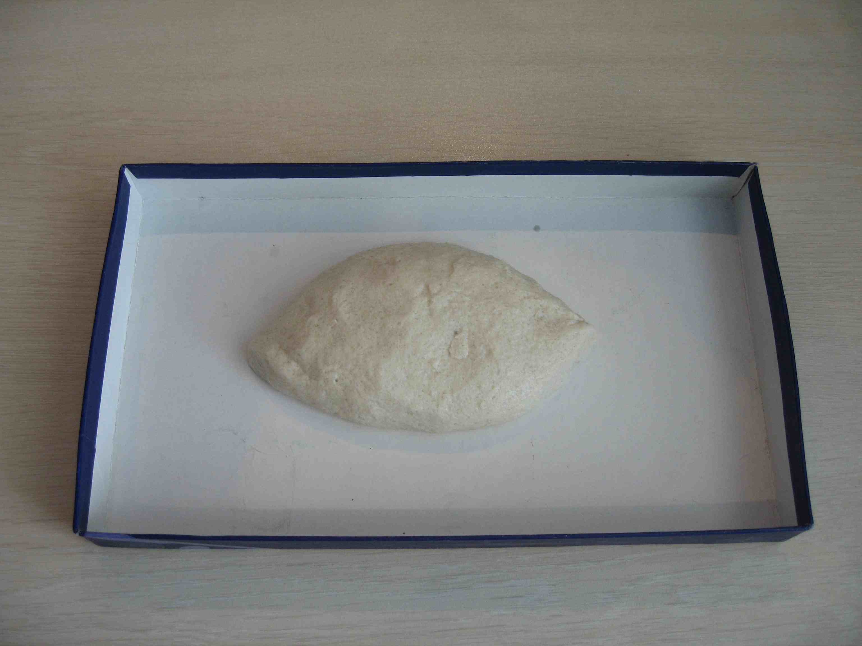

Рисунок 1

3) Зрительно разделите овал на три части, между второй и третьей частью пальцами сожмите тесто, чтобы вырисовался будущий хвост. Возьмите небольшие кусочки теста и скатайте как колбаски, присоедините к хвосту пару дополнительных элементов, чтобы хвост получился пышным. Скатайте еще одну маленькую «колбаску» и присоедините ее в районе рта (рис.2).

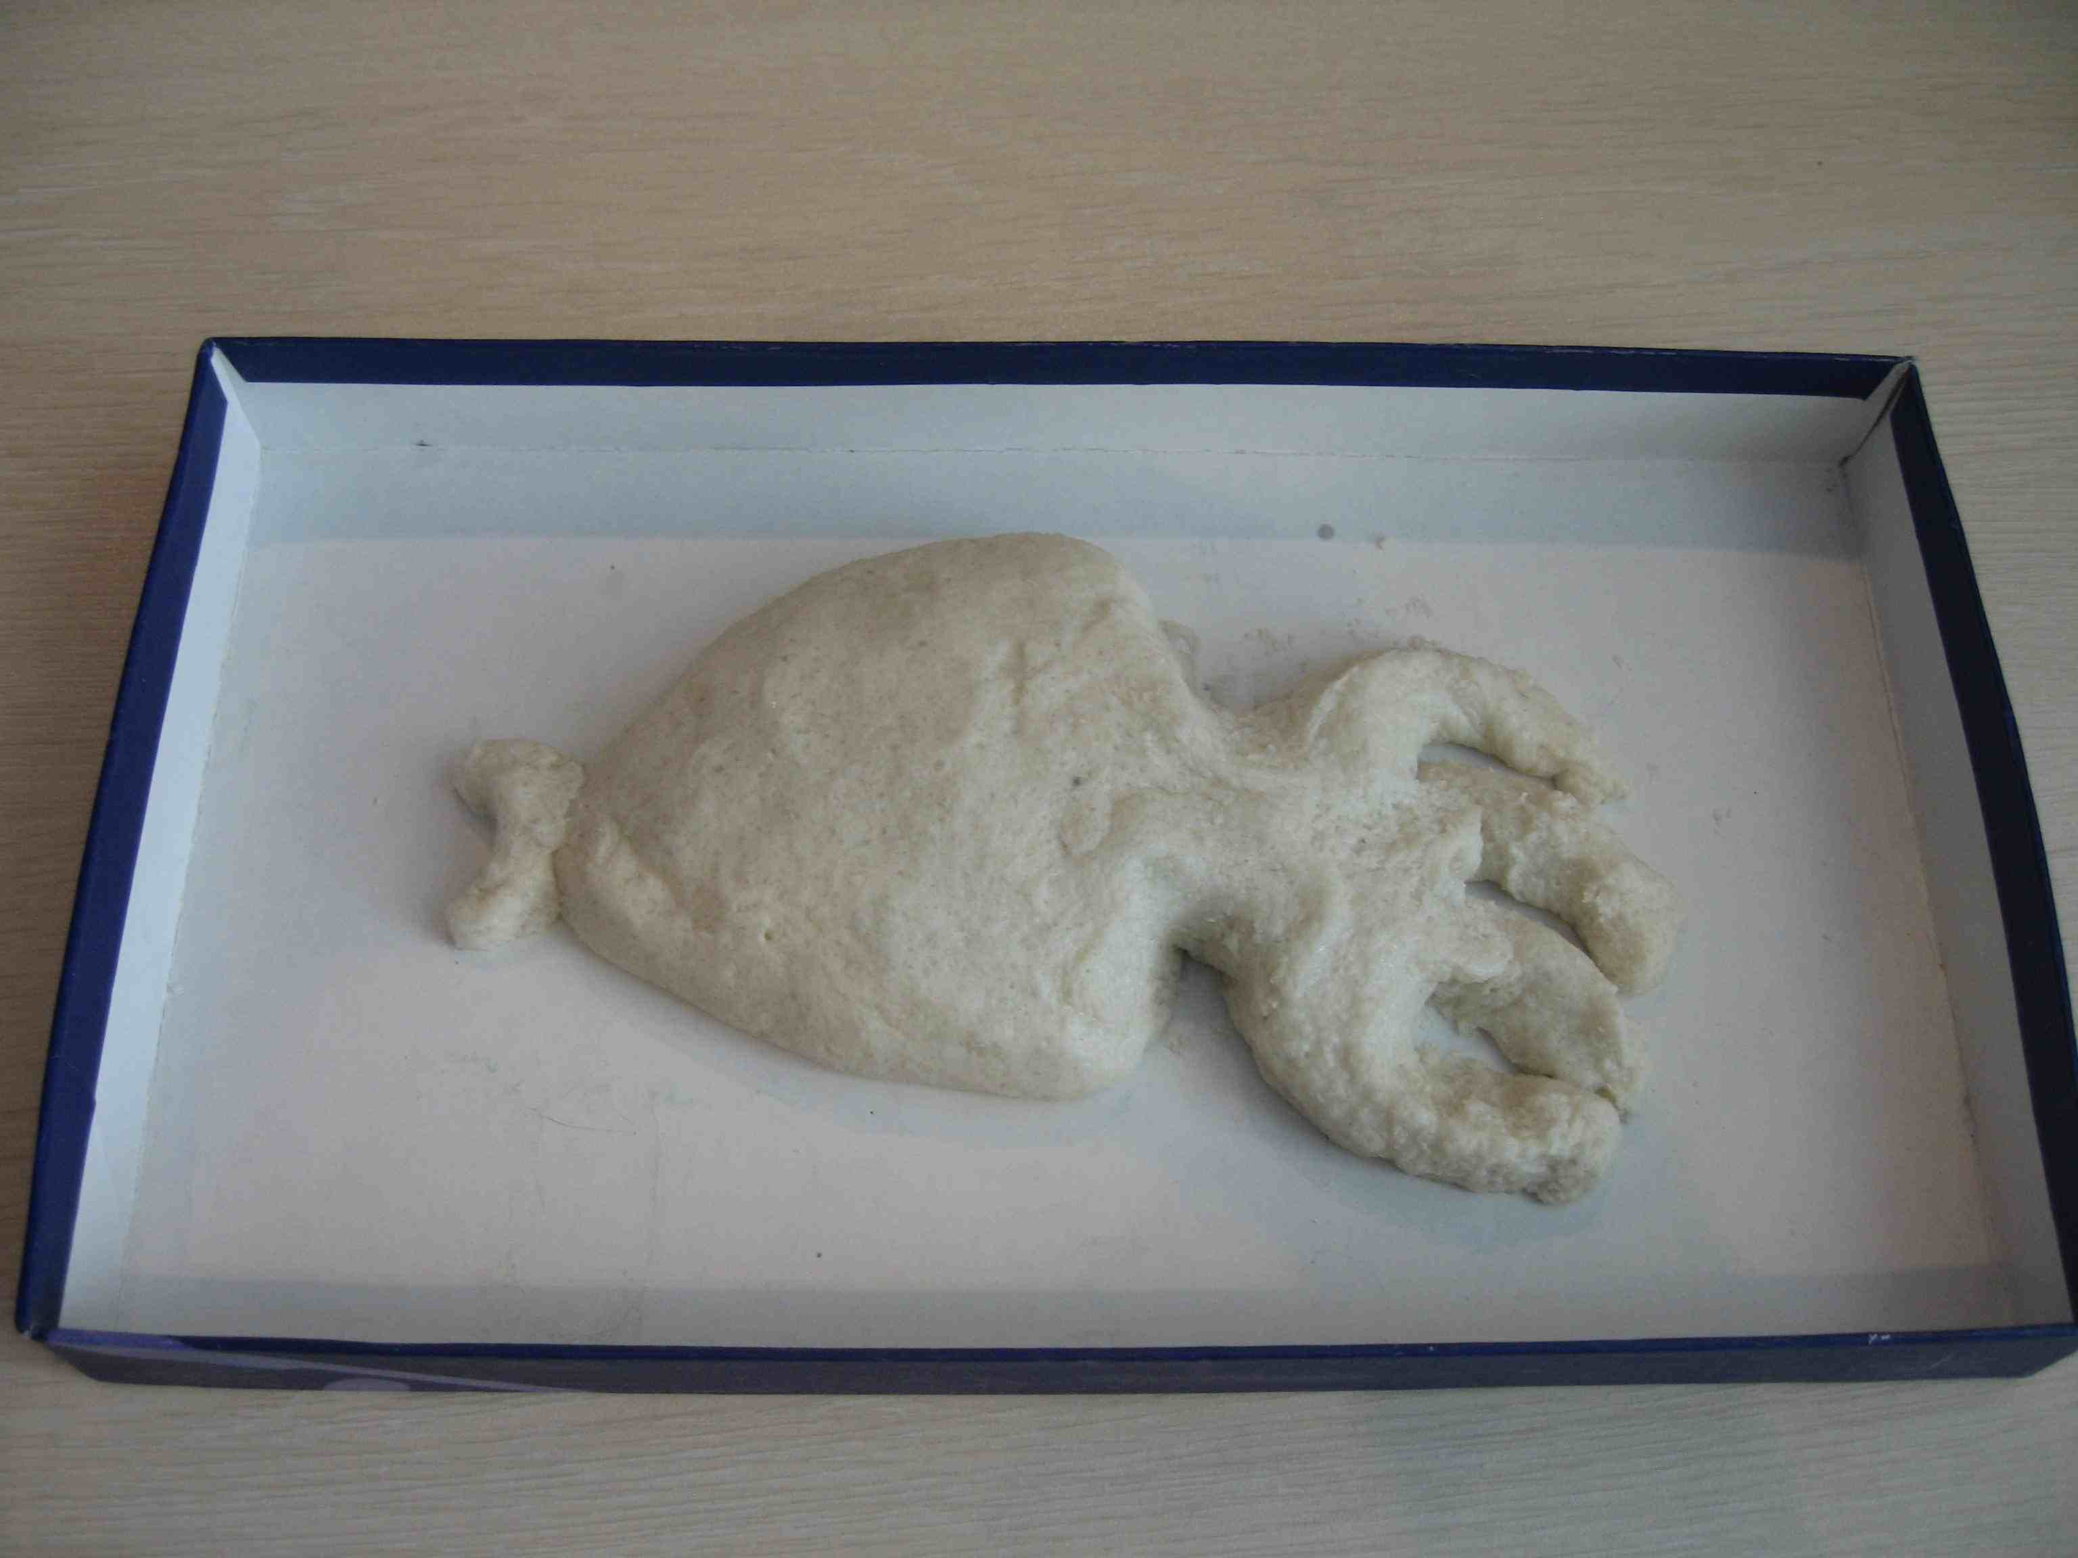
Рисунок 2

4) С помощью стека проведите вдавленную полукруглую полоску с районе жабр, чуть выше надавите пальцем для определения места глаза. Надавливая пальцем, выделите зону спинных и брюшных плавников (рис. 3).

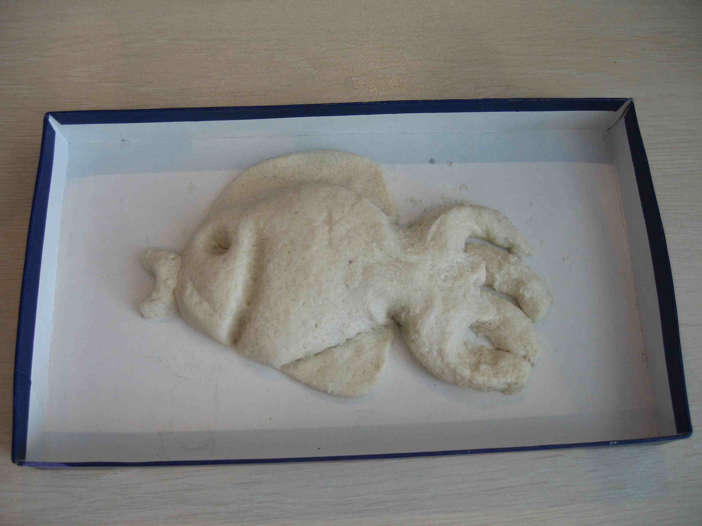
Рисунок 3

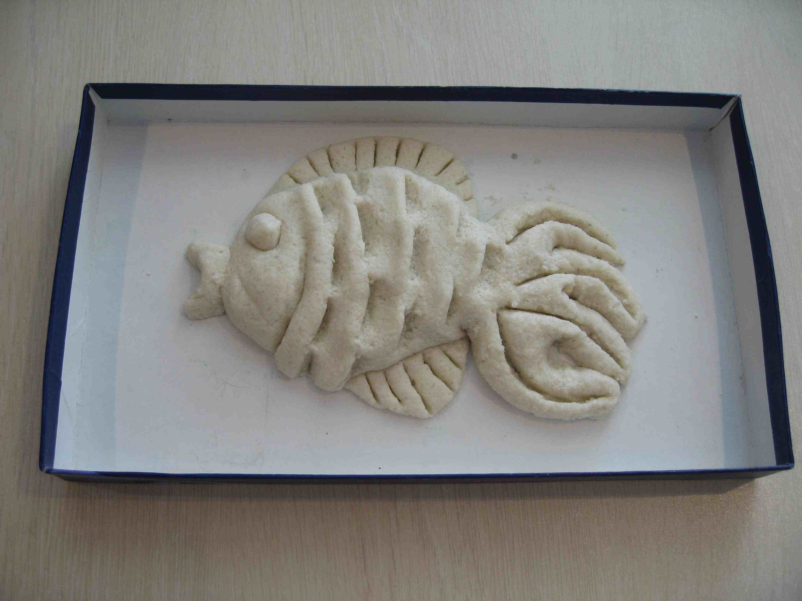

Рисунок 3

5) Сделайте маленький колобок, и положите его в выемку глаза. С помощью стека сделайте параллельные насечки на плавниках, хвосте, выделите чешуйки. Следите, чтобы насечки находились на одинаковом расстоянии друг от друга, были ровными (рис. 4)

Рисунок 4

6) Сделайте еще один небольшой овал для короны: слепите колобок, чуть растяните и приплюсните с одной из сторон. Присоедините его к рыбке в районе головы.
Теперь следует загрунтовать поле / воду: возьмите небольшие кусочки, разложите его по полю и размажьте пальцами, стараясь делать это равномерно (рис 5)

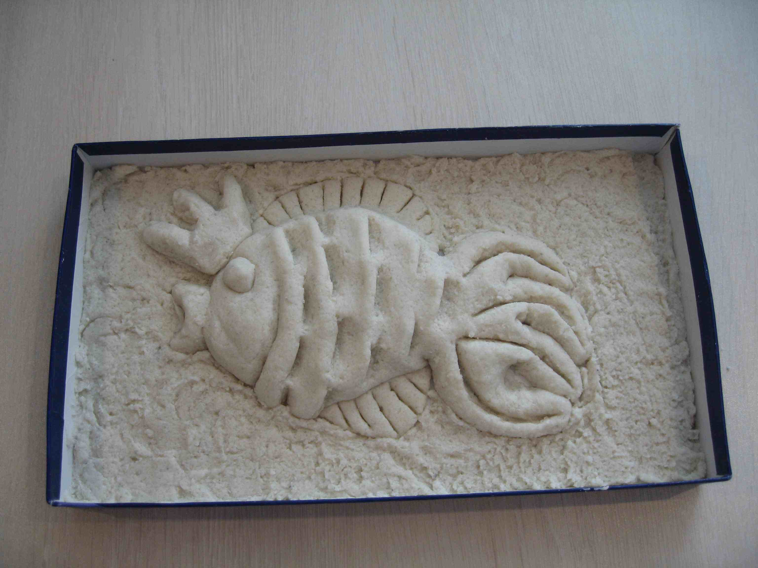

Рисунок 5

7) Последние штрихи: скатайте толстенькие «колбаски» и прикрепите их к бордюру – это будет декоративная рамочка. Из оставшихся кусочков теста можно скатать еже несколько колбасок и прикрепить на свободных местах: водоросли горизонтально, волны – вертикально.

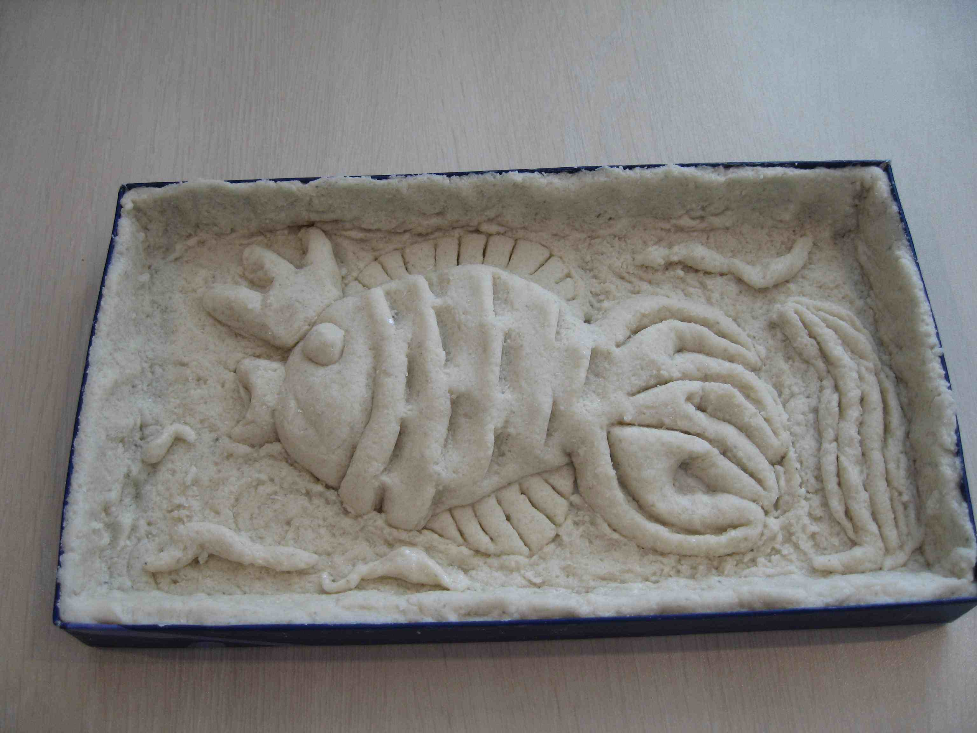

Рисунок 6

ххх

Физминутка
Вверх рука и вниз рука
Вверх рука и вниз рука.
Потянули их слегка.
Быстро поменяли руки!
Нам сегодня не до скуки. (Одна прямая рука вверх, другая вниз, рывком менять руки.)
Приседание с хлопками:
Вниз — хлопок и вверх — хлопок.
Ноги, руки разминаем,
Точно знаем — будет прок. (Приседания, хлопки в ладоши над головой.)
Крутим-вертим головой,
Разминаем шею. Стой! (Вращение головой вправо и влево.)

ххх

3.2. Практическая работа

А теперь за работу. Постарайтесь работать самостоятельно, если что-то забыли, подойдите к технологической карте. Если что-то не получается – обратитесь к учителю. А для создания настроения, чтобы мы как можно больше наполнились морским духом, я включу аудиозапись с шумом моря .

/Ребята выполняют работу в соответствии с технологической картой. При необходимости учитель помогает./

IV. Итог урока

4.1. Просмотр и оценивание работ

4.2. Рефлексия

- Что нового узнали?
- Интересный ли был урок?
- Что больше всего запомнилось?
- Как работал ты?
- С каким настроением заканчиваешь урок?

V. Домашнее задание:
Придумать рассказ про свою золотую рыбку: какая она, где живет, чем занимается, др.
Двум ученикам задание: наизусть стихотворение «Золотая рыбка» (г. Акимова)

Урок 2

«ЛЕПКА БАРЕЛЬЕФА «РЫБКА» (продолжение)

Цели и задачи:
- Научить росписи композиции из соленого теста в соответствии с задачей и собственным воображением.
- Развивать наблюдательность, внимательность, творческое воображение, мелкую моторику.
- Воспитать любовь к творчеству, способность чувствовать красоту окружающего мира.
- Осуществить межпредметные связи технологии с изобразительным искусством, музыкой.

Оборудование: технологическая карта, образец изделия, аудиозапись звуков моря, выполненная из соленого теста композиция, гуашь, акварель.

Оформление доски: технологическая карта, образец изделия.

Ход урока:

I. Актуализация знаний

1.Организация класса

А) Приветствие детей с учителем.
Б) Проверка готовности к уроку: заготовки, выполненные на прошлом уроке, гуашь, акварель.
В) Повторение пройденного:
- Над какой темой мы работали на прошлом уроке?
- Какие поделки мастерили?
- Послушайте стихотворение Галины Акимовой

Читают дети

Золотая рыбка (Галина Акимова)

Рыбка золотая в аквариуме живет
Хвостиком игриво по водичке бьёт.
- Рыбка моя рыбка, не из сказки ль ты?
Исполни, моя рыбка, желания мои!

Чтоб светило солнышко, и не было войны,
Чтоб папа с мамой жили в дружбе и любви.
Ещё прошу сестрёнку хоть маленькую совсем
Что б, было мне не скучно, играть мне было с кем.

Ещё хочу машинку, что видел я вчера.
Рыбка посмотрела важно на меня,
Мне глазом подмигнула, хвостиком вильнула
И в грот свой уплыла.

Я улыбнулся рыбке, глаза свои закрыл.....
Но солнечный вдруг, лучик утром разбудил.

А рядом у аквариума, стоял автомобиль
Точь, точь, как я у рыбки вчера ещё просил.
А мама улыбается, и папа рядом с ней.
И кажется желания, исполнились совсем.

Я посмотрел на рыбку, исполнилась мечта
Она лишь подмигнула, и в дом свой уплыла.
А я прижался к маме, и тихо ей шепчу:
- "Спасибо тебе рыбка! - Я всех вас так люблю!

- Расскажите про ваших рыбок (рассказы детей)

II.Формулирование темы и цели урока, создание мотивации к работе

2.1. Постановка проблемы

- Ребята, сегодня мы продолжим работать в мастерской. В течение урока мы должны закончить работу над панно: нам нужно наши работы раскрасить с помощью гуаши и акварели так, чтобы ваши рыбки не валялись где-нибудь, а украшали сначала нашу выставку, а потом и ваши квартиры. И не забывайте, чудеса случаются, только нужно очень захотеть и приложить собственные усилия.

III. Работа над темой урока

3.1. Работа с технологической картой
- Сначала следует сделать фон. Рыбка у нас какого цвета? (Золотая)
- Какой цвет близок к золотому? (Желтый, оранжевый)
- Значит сначала делаем фон – раскрашиваем рыбку желтой краской и даем ему подсохнуть.
- В это время занимаемся общим фоном панно. Море какого цвета?
- Значит, берем голубую краску и делаем общий фон. Даем ему подсохнуть.
- Переходим к рыбке: берем краску поярче (оранжевую) и наносим на надсечки оранжевую краску. Если хотите, чтобы рыбка была ярче, можно взять красной краски и добавить красных перышек в хвост, красные точки расположить в определенный узор. После этого из голубого фона нужно сотворить настоящее море: взять синей краски и провести несколько волн поверх тех элементов, которые вы лепили из теста. Взять белой краски и также провести несколько волн. Если у вас есть водоросли, раскрасьте и их.
- Посмотрите на рамочку. Каким бы цветом вы бы хотели ее раскрасить?

ххх
Физминутка
Девочки и мальчики.
Девочки и мальчики: хлоп, хлоп, хлоп,
Прыгают, как мячики: прыг-скок, прыг-скок.
Ножками топчут: топ, топ, топ!
Весело хохочут: ха, ха, ха!
Глазками моргают (ритмичное зажмуривание глаз),
После отдыхают (приседают, руки свободные
ххх
3.2. Практическая работа

Прикройте глаза. Представьте ваш рисунок в полном цвете. За работу!

1. Сначала нанесите основные цвета для рыбки, воды, водорослей (рис. 1)
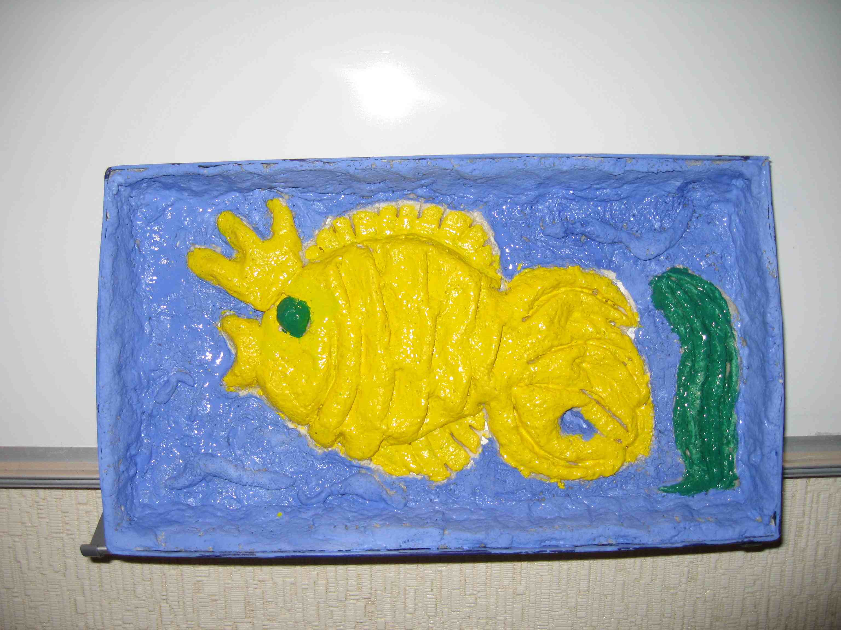

2. Затем добавьте цвета-оттенки

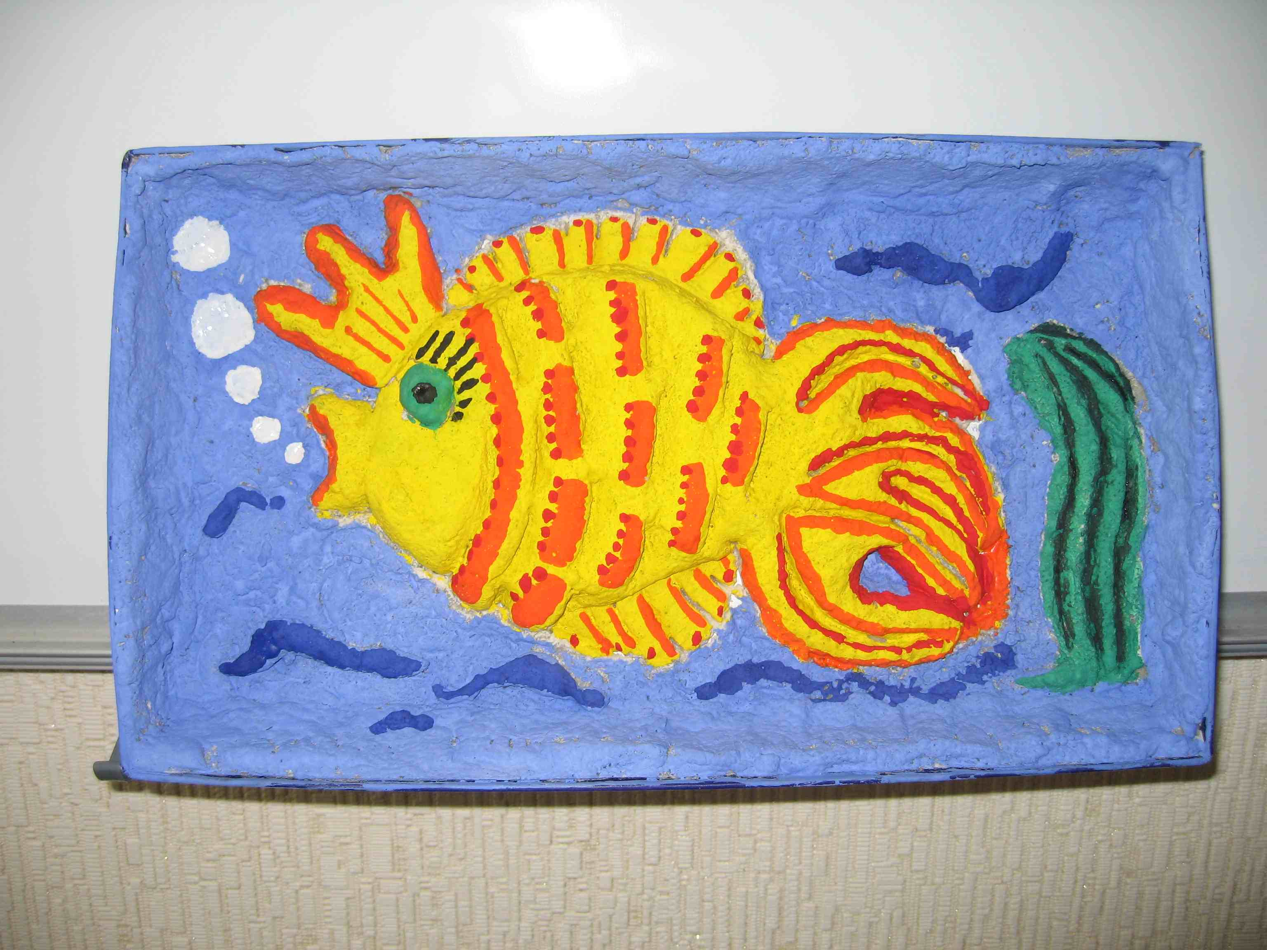

Ребята, постарайтесь работать самостоятельно, ели что-то непонятно – обратитесь к учителю. А для создания настроения, чтобы мы как можно больше наполнились морским духом, я включу аудиозапись с шумом моря.

/Ребята выполняют работу в соответствии. При необходимости учитель помогает/

IV. Итог урока

4.1. Просмотр и оценивание работ

4.2. Рефлексия

- Интересный ли был урок?
- Было ли вам трудно?
- Как работал ты? Все ли получалось?
- С каким настроением заканчиваешь урок?

